CHƯƠNG 2: NITROGEN-SUNFUA
BÀI 6: MỘT SỐ HỢP CHẤT CỦA NITROGEN VÀ OXYGEN
- CÁC OXIDE CỦA NITROGEN
- Công thức, tên gọi
- Oxide của nitrogen được kí hiệu chung là…………..Hợp chất điển hình gây………………………
Vd:
N₂O đọc tên ……………………
NO đọc tên……………………
N₂O₄ đọc tên……………………
NO₂ đọc tên……………………
- Nguồn gốc phát sinh NOx trong không khí
Nguồn gốc phát sinh tự nhiên :………………………………………………….

Nguồn gốc phát sinh nhân tạo : ……………………………………………….

NOx là nguyên nhân gây ra các hiện tượng ô nhiễm không khí như :

……………………………..,……………………,………………….,……………………

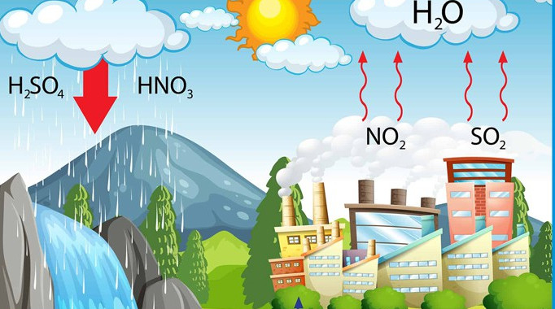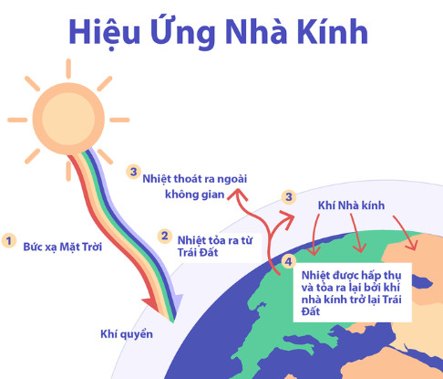

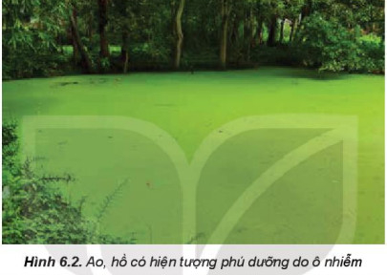

- Mưa acid

- Tác nhân chính gây ra hiện tương mưa axit là khí : …………….

- Nguyên nhân phát thải khí NOx : ……………………………………………………………….
NO₂ + O₂ + H₂O → …………………..

SO₂ + O₂ + H₂O → ………………………………
- Giải pháp : …………………………………………………………………………………….

- Anh hưởng của mưa axit …………………………………………………………………….

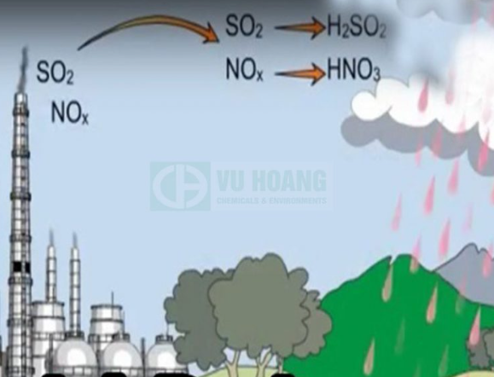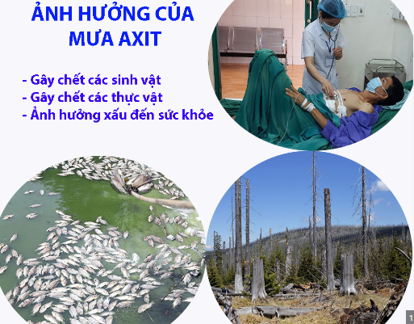

II. NITRIC ACID
1. Cấu tạo nguyên tử
- Viết CTPT:………………………………………
- CT Lewis:…………………………………..
- CTCT:…………………………………………

2. Tính chất vật lý
Ở điều kiện thường, Nitric acid tinh khiết :
- Trạng thái:……………………
- Màu sắc:………………………
- Tính tan:……………………….
- Nitric acid …….......................trong không khí ẩm

3. Tính chất hóa học

-Nitric acid có tính axit…………………..

HNO₃ + NH₃ → …………………..

HNO₃ + CaCO₃ → …………………..

-Nitric acid có tính oxi hóa ………………….. nguyên tử nitrogen có số oxi hóa cao nhất .............

HNO₃ + Cu →…………………..

HNO₃ + Fe →…………………..

HNO₃ + S →…………………..

HNO₃ + FeO →…………………..
- ứng dụng

- ứng dụng của HNO₃ là :……………………………………………………………………

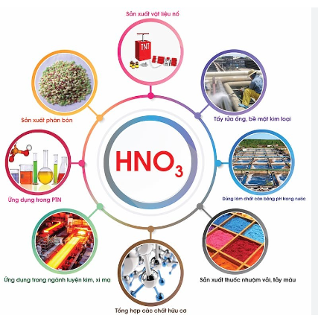

III. HIỆN TƯỢNG PHÚ NHƯỠNG

- Nguyên nhân hiện tượng phú nhưỡng là ………………………………..

- Tác hại của hiện tượng phú nhưỡng………………………..

- Biện pháp hạn chế hiện tượng phú nhưỡng xảy ra ở ao hồ………………………

